Муниципальное бюджетное дошкольное образовательное учреждение
«Детский сад присмотра и оздоровления детей с туберкулезной интоксикацией №22 »

Пути развития детского музыкального творчества через реализацию программы «Русские забавы»
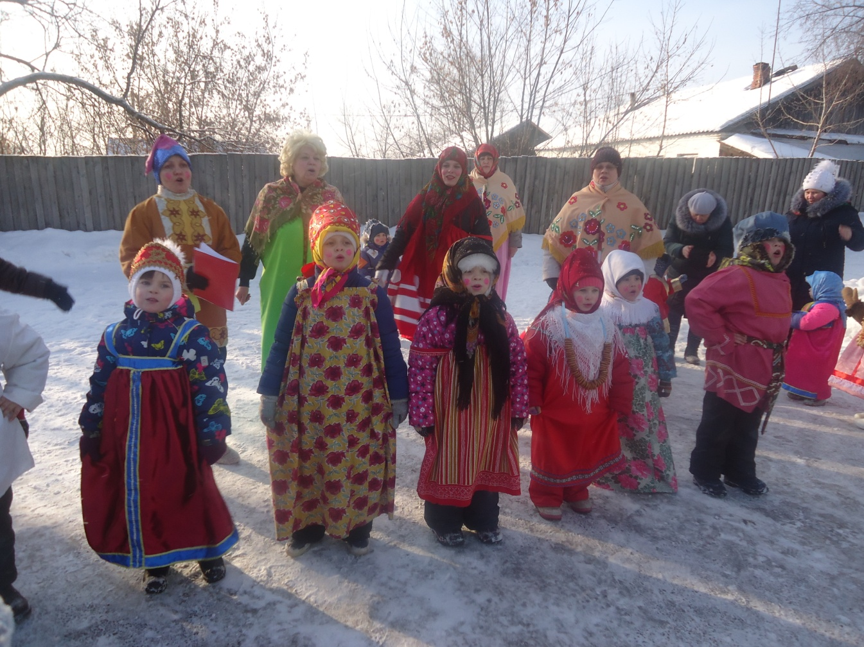

Выполнила:
Мантурова Елена Владимировна
музыкальный руководитель, высшая категория

г. Артёмовский 2018 год.

В современных условиях, постоянно меняющегося мира, педагогу необходимо так организовать образовательный процесс, чтобы ребёнок максимально развивался, овладевал различными способами действий в проблемных ситуациях, научился находить самостоятельно решения. Для этого нужно сформировать новую модель взаимоотношений ребёнка и педагога.
С введением ФГОС изменилось отношение к дошкольному образованию, стандарт направлен на индивидуализацию ребёнка, на первом месте стоит личностно-орентированный подход, который рассматривает ребенка как творца, субъекта собственной деятельности.
В связи с этим перед педагогом встаёт важная задача – развитие творческого потенциала подрастающего поколения.
Детское творчество – это форма активности, в процессе которой ребенок видоизменяет окружающий его мир и создает нечто новое для других и себя. Творчество характеризуется как высшая форма деятельности личности, требующая длительной подготовки, эрудиции и интеллектуальных способностей.
Как отмечает известный педагог Б. М. Теплов, - раннее вовлечение детей в творческую деятельность полезно для их развития, так как оно соответствует детским потребностям и возможностям. При этом, как отмечает Н. А. Ветлугина, под творческой деятельностью детей понимается не столько предметный результат, сколько творческий процесс, а также пробуждения на этой основе способностей к импровизации, к продуктивному самовыражению. Одним из эффективных средств создания и воссоздания нового образа является музыкальное искусство.
Педагоги Н. А. Ветлугина, А. В. Кенеман, О. П. Радынова, А. И. Кантинене, рассматривают детское музыкальное творчество как вид деятельности ребенка, которое имеет широкий диапазон (песенное, игровое танцевальное, инструментальное).
Известный психолог А. Маслоу писал: “Мы должны учить детей быть творческими личностями, способными к восприятию новизны, умению импровизировать”.
Согласна полностью с этим высказыванием.
Я нашла пути решения этой проблемы и помогла раскрыть мне её моя авторская программа, которая получила рецензии в 2018 году и участвовала в конкурсах профессионального мастерства в городе и округе. Программа «Русские забавы» (русские народные праздники как средство художественно-эстетического развития детей старшего дошкольного возраста).

Моя программа нацелена на развитие у детей старшего дошкольного возраста устойчивого интереса к русской народной культуре в процессе ознакомления с русскими календарными праздниками. Актуальность программы и её новизна определяются созданием условий для формирования у детей старшего дошкольного возраста универсальных, в том числе творческих способностей, что соответствует современным требованиям педагогики и методики дошкольного музыкального воспитания и образования.
Программа рассчитана на детей старшего дошкольного возраста, в том числе и с ограниченными возможностями здоровья, (туберкулезная интоксикация). Освоить программу дошкольники могут на разных этапах её реализации, поскольку музыкальная деятельность в рамках программы проводится в игровой форме.
Данная программа рекомендована воспитателям, музыкальным руководителям детских садов, педагогам дополнительного образования, работающим с дошкольниками по приобщению их к русскому фольклору.
Апробация программы производилась в МБДОУ «Детский сад присмотра и оздоровления детей с туберкулезной интоксикацией №22» г.Артёмовский Свердловской области в 2016-2018гг.

Дошкольный возраст - значимый период в развитии личности. Именно в этот период у ребёнка формируются многие качества: складываются интересы, начинается процесс самопознания, — ребёнок пытается понять, кто он в этом огромном мире.
Мир народной культуры открывает детям нравственные ценности русского народа: трудолюбие, милосердие, любовь к природе, к родной земле. Актуальность программы определяется созданием условий для формирования у детей старшего дошкольного возраста творческих способностей посредством приобщения детей к культуре родного края.
Основой, на которой составлена данная программа, является технология проведения праздника. Она строится по принципу коллективного творческого дела. Ребёнок может попробовать себя в разных ролях и видах деятельности: петь, плясать, участвовать в театральных постановках, разгадывать загадки, играть на шумовых инструментах, стать участником игры – все эти возможности предоставляет народный праздник. Познавая, творчески осваивая опыт прошлых поколений, дети не только изучают его, но и реализуют полученные знания в повседневной жизни.
Программа составлена на основе цикличности русского народного календаря. Разработан календарно-тематический план, структура, подобраны сценарии праздников и развлечений.

Программа построена на следующих принципах:
- Доступность (простота, соответствие возрастным и индивидуальным особенностям).
- Наглядность (наличие иллюстративности и дидактических материалов).
- Позитивная социализация ребенка (предполагает освоение ребёнком в процессе сотрудничества с обучающим взрослым и сверстниками культурных норм, средств и способов деятельности, культурных образцов поведения и общения с другими людьми).
- Личностно-ориентированное взаимодействие с детьми (отношение к ребёнку как к качественно отличному от взрослого, но равноценному партнёру).
- Научность (обоснованность, наличие теоретической основы).
- «От простого к сложному» (научившись специальным навыкам, ребенок сможет применить свои знания на практике).
Согласно ФГОС ДО, данная программа предполагает создание следующих психолого-педагогических условий, обеспечивающих развитие ребёнка в соответствии с его возрастными и индивидуальными возможностями и интересами:
- Личностно-ориентированное взаимодействие взрослых с детьми, т. е. создание таких ситуаций, когда каждому ребенку предоставляется возможность выбора деятельности, партнера, средств и пр.
- Обеспечение опоры на личный опыт ребенка при освоении им новых знаний.
- Формирование игры как важнейшего фактора развития ребенка.
- Создание развивающей образовательной среды, способствующей развитию ребенка и сохранению его индивидуальности.
- Участие семьи как необходимое условие для полноценного развития ребенка дошкольного возраста.
Работа по программе строится по нескольким направлениям:
Слушание русской народной музыки – это знакомство с колыбельными, плясовыми, хороводными песнями, записи оркестра русских народных инструментов, современных исполнителей русских народных песен.
Игры и хороводы – знакомство с тематическими хороводами и играми (согласно особенностей времени года, погодными изменениями). Разыгрывание сюжета.
Игра на русских народных шумовых инструментах – знакомство с русскими шумовыми и музыкальными инструментами, формирование навыка игры на музыкальных инструментах по одному и группами.
Пение потешек, закличек, пестушек. Их использование в повседневной жизни, раскрытие возможности детского голоса - его звонкость, эмоциональная темпераментность, естественность. Работа над точным интонированием мелодии без музыкального сопровождения.
По окончании реализации программы:
- Ребёнок рассказывает о русских народных праздниках.
- Ребёнок исполняет музыкальные произведения на русских народных шумовых инструментах (трещётке, ложках, бубне, рубеле).
- Ребёнок выполняет танцевальные движения при инсценировании песен и хороводов.
- Ребёнок владеет вокальными навыками.
- Ребёнок может быть активным участником русского народного праздника.
Именно народный праздник, на мой взгляд, вызывает эмоциональный отклик даже у самых застенчивых детей. Как показала моя практика, все дети радуются празднику, самостоятельно выбирают роли, с желанием участвуют в театрализации и каждый ребёнок творит, развивается и реализуется как личность.

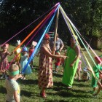

Литература:
1. Боронина. Е. Г. «Оберег». Программа комплексного изучения музыкального фольклора в детском саду. – М.: Владос, 1999.
1. Доломанова Н.Н. Сборник «Подвижные игры с песнями в детском саду» (хороводы, инсценировки) Творческий центр Сфера Москва 2002. -148 с.
2.Загогуля Г.А, Мазурик А.М, Учебное пособие «Путешествие в мир фольклора» ГУПП «Полиграфист» Ханты-Мансийск, 1999. – 291 с.
3.Зацепина М.Б., Антонова Т.В, Учебное пособие «Народные праздники в детском саду» Издательство Москва: Наука 2012. -148 с.

